游戏一

华容道

类别1

数字华容道（织者线的赚好人好事的事件一）

类别2

碎片华容道（摄像师线里拼照片；织者收集圣布时前置条件拼破碎的古语）

游戏二

颜色游戏（画师收集颜料块时收集目标的RGB三种颜色；织者好人好事的事件二）

游戏三

撞球游戏

类别一

投篮游戏（织者好人好事的事件三）

类似于跳一跳

类别二

打靶游戏（劝服摄像师）

靶子会动，球每过一段时间自动发射一发，通过键盘控制发射球的角度，让球打到靶子上，避免球伤害靶子背后的镜子

类别三

拦色块游戏（劝服画师）

移动画布，色块从各种地方发射过来，需要拦截下要求的色块，闪过其他色块的攻击

类别四

投球入洞游戏（劝服织者）

墙上有个洞，在移动，键盘控制球的方向和发射时机，让球发射的时候穿过洞，不要反弹回来，设置三球之内成功

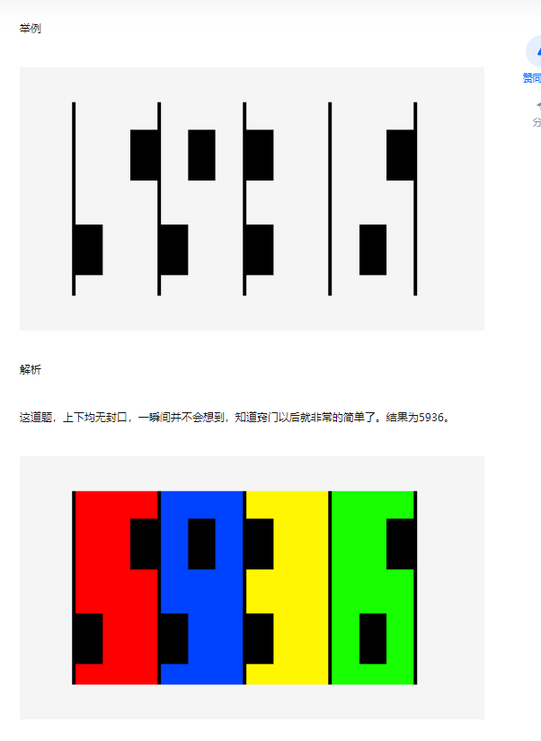

谜

摄像师：

1. 页数的谜

书的封面是谜面

要翻开到那一页就要输入正确的页数

画师：

1. 解谜才能找到画笔位置

把这一堆写在黑板上，然后装着笔的抽屉是四位密码锁

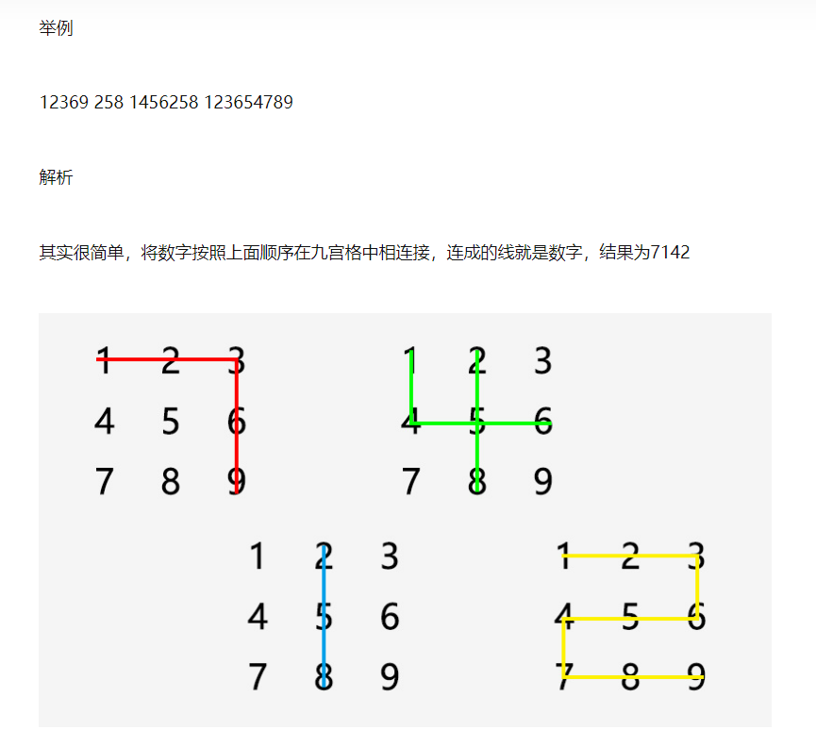

1. 伪谜：带走哪幅画（不需要很动脑子，只要看到那一页的提示就可以）
2. 伪谜：找到和图中一样的苹果、草环、圣布才能获得色块
3. 画师画完之后第二天你去取画的时候可能有三幅画，然后要取到正确的一副

在前期教室捡物品的时候会捡到这样一张怪怪的纸，到这个时候才会派上用场，比如说三幅画编号123，那就说明选第2副

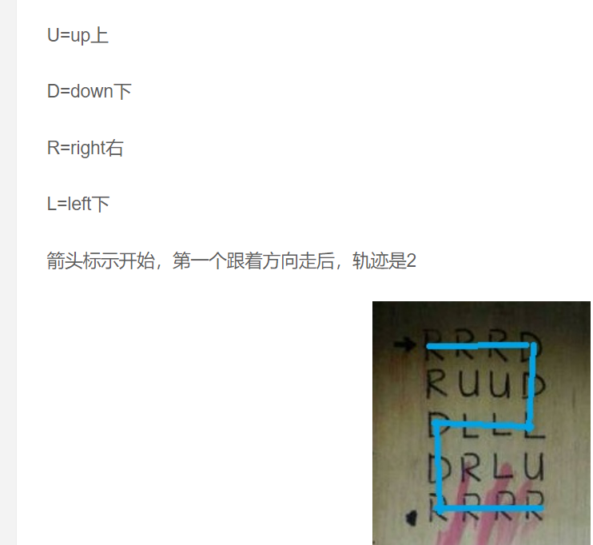

织者

1. 伪谜：输入你对时间的守护